箱館奉行所を一般公開 １４０年前の姿を忠実再現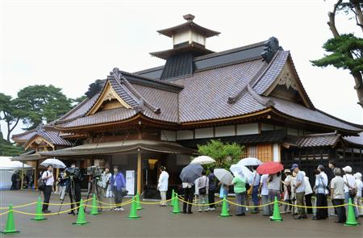
復元された箱館奉行所の一般公開に詰め掛けた観光客ら＝２９日午前、北海道函館市
幕末に北方警備の拠点として北海道函館市に設置された箱館奉行所が、当時あった場所と同じ国特別史跡「五稜郭跡」に約１４０年ぶりに復元され、２９日から一般公開された。
函館市によると、文献や発掘調査の結果に基づき、青森ヒバの柱や秋田杉の天井板を用いるなど材質のほか、間取りや屋根瓦の枚数まで忠実に再現した。
復元工事は２００６年６月から始められ、総工費は約２８億円。福井県永平寺町の宮大工ら延べ１万３千人以上が約４年かけて完成させた。 当時の奉行所は１８６４年に完成。
旧幕府軍が一時占拠し、箱館戦争の舞台にもなったが、明治政府が７１年に解体した。
入場料は一般５００円、学生・生徒・児童２５０円、未就学児は無料 （共同通信）

